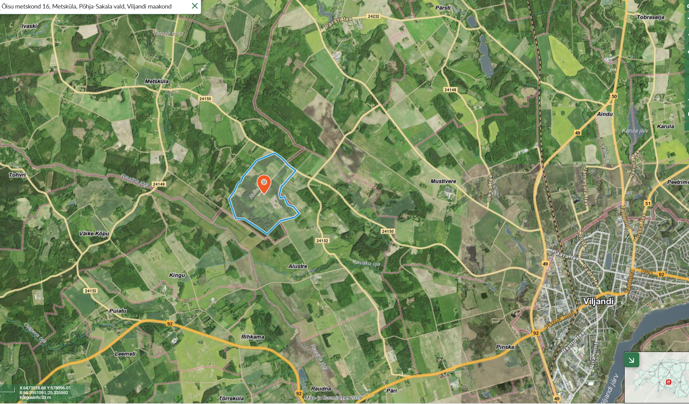
Leitav siit: https://xgis.maaamet.ee/xgis2/page/link/J7Ty057
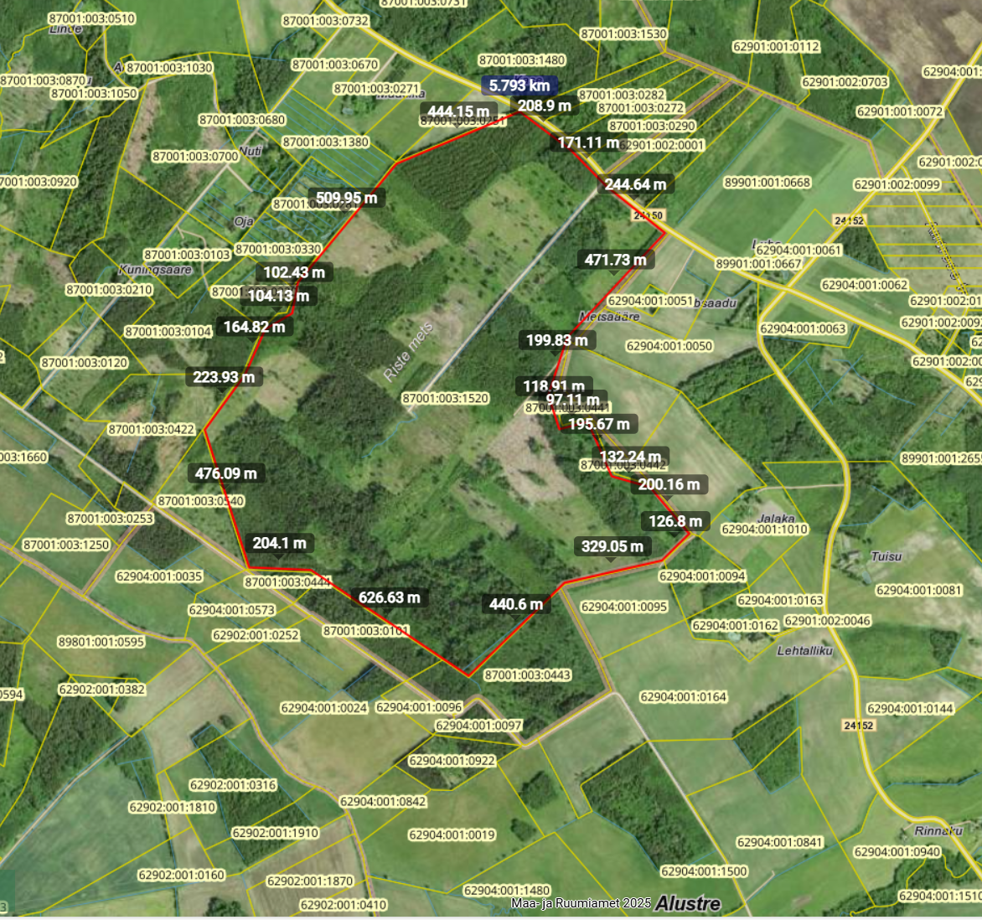
Leitav ka: https://xgis.maaamet.ee/xgis2/page/link/tBAujTEy

